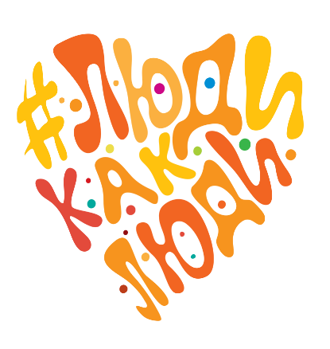
ОТЧЁТ
Региональной площадка Всероссийского инклюзивного фестиваля
#ЛюдиКакЛюди на базе
ГБУ «Центр диагностики и консультирования» КК
30 марта – 03 апреля 2026 года

Форма проведения мероприятия: очно, онлайн

№ п/п | Дата | Тема и форма мероприятия | Краткое описание мероприятия | Ф.И.О  ответственного | Фото
1 | 31.03 | Инклюзивный практикум:  «Развитие эмоциональной компетентности подростка с РАС»  очно | Индивидуальная работа с подростком с РАС, развитие эмоциональной компетентности. Консультация для родителя. | Специалист Новопокровского филиала | 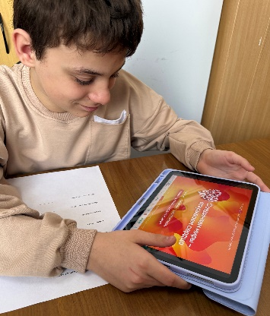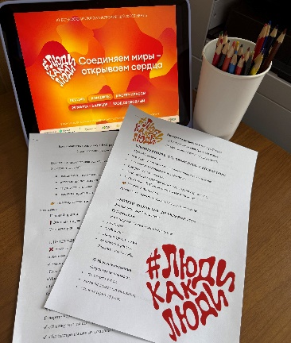
2 | 01.04. | Родительский клуб:  «Особый мир детей с РАС»  очно | Участники получили новые знания о поддержке детей с РАС, обменялись опытом, обсудили практические стратегии взаимодействия и нашли единомышленников. Мероприятие стало площадкой для вопросов, вдохновения и взаимоподдержки. | Специалисты Кущевского филиала | 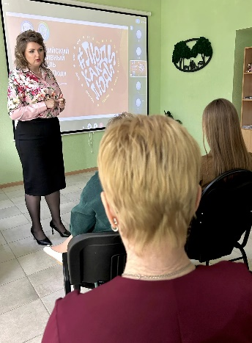
3 | 01.04. | Практикум  «Игра с ребёнком с РАС»  очно | Участники научились использовать игру как инструмент развития и коммуникации с детьми с РАС, попробовали на практике различные игровые подходы и получили советы по адаптации игр под особенности ребёнка. | Специалисты Апшеронского филиала | 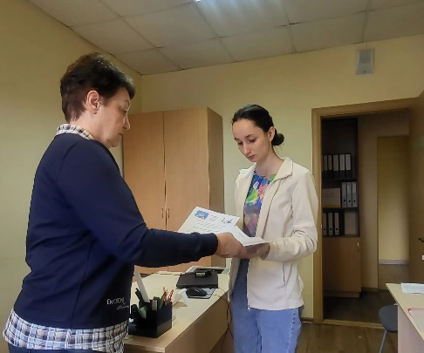
4 | 01.04. | Семинар практикум  ««Коммуникация с ребенком-аутистом»»  онлайн | Специалист познакомила родителей с теоретическими основами взаимодействия с детьми с аутизмом, а также на практике продемонстрировала эффективные приёмы и методы общения с детьми с РАС. | Специалисты Новороссийского филиала | 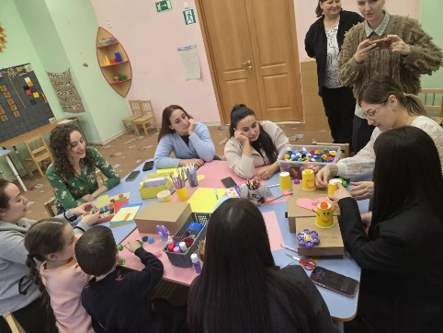
5 | 02.04. | Круглый стол  «Мы просто другие»  очно, онлайн | Рассмотрены вопросы инклюзии, коррекционных маршрутов и адаптации детей с РАС. Определены направления развития системы помощи. | Специалисты  «ГБУ ЦДиК КК» | 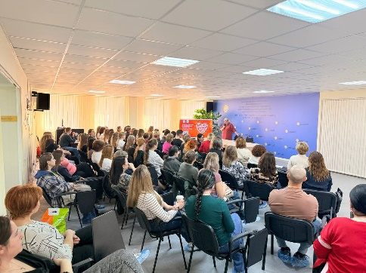
6 | 03.04. | Конкурс детских рисунков  «РАСкрась мир»  очно | Организовано поддерживающее пространство для семей. Родители делились опытом, прошла выставка детских работ. Участники получили рекомендации и памятки. | Специалисты Динского филиала | 